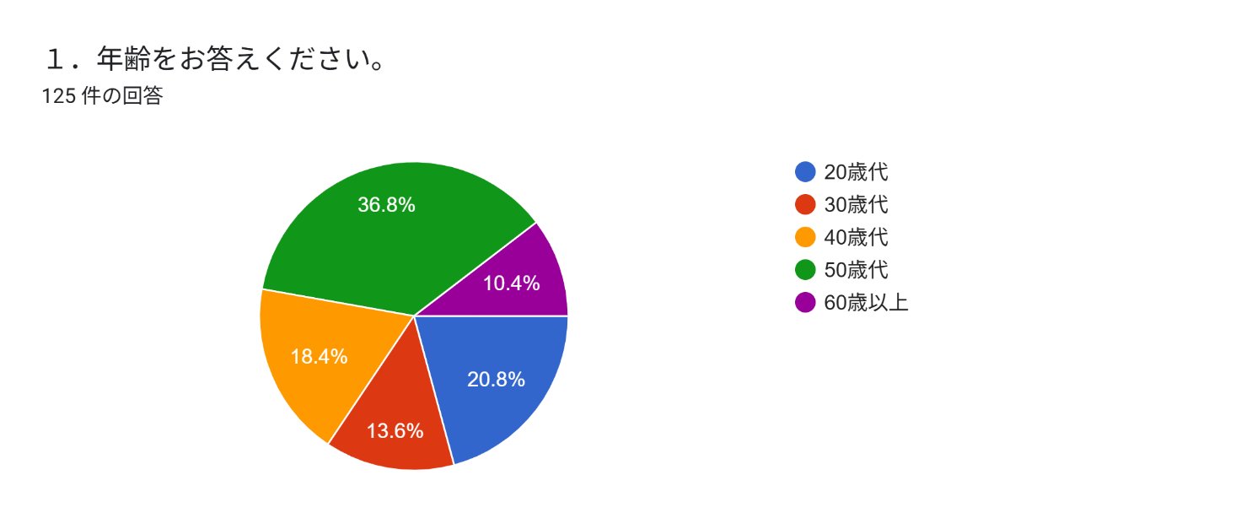

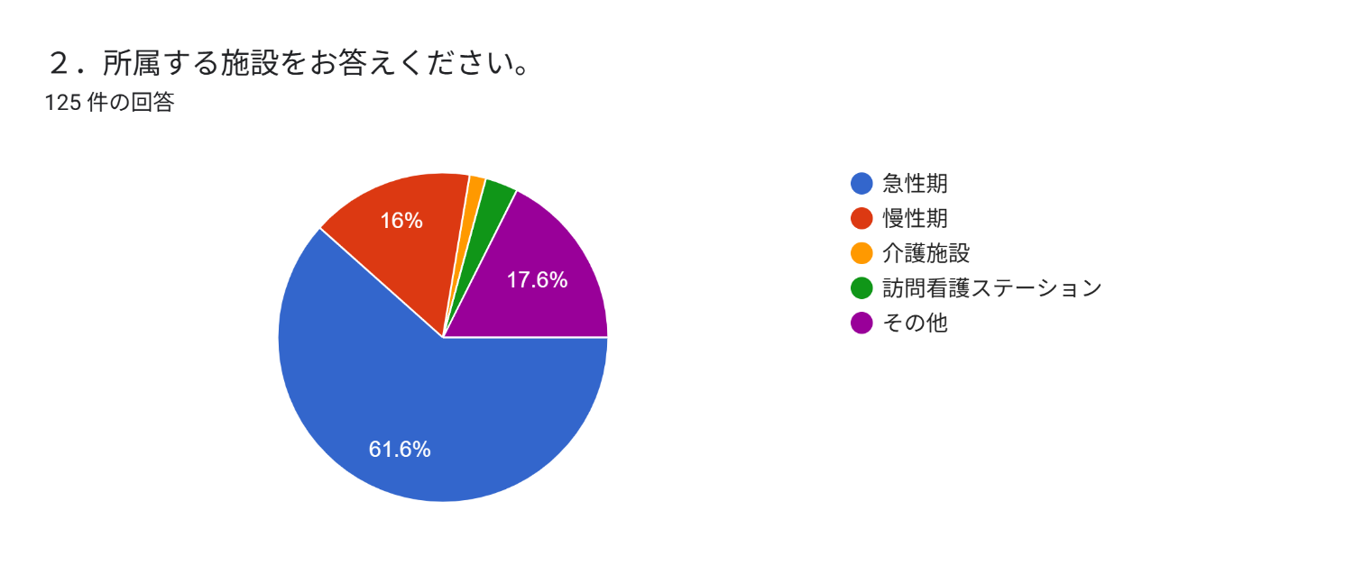

3．今回の研修の形態、運営についてご意見をお願いいたします。

良かった点　78件の回答

わかりやすかった。興味を惹かれる内容だった。(11名)

石田さんの人となりや活動内容がよくわかった(8名)

講師がよかった(8名)

講義が面白かった、楽しかった。(8名)

時間も丁度よく集中して講演を聞くことが出来た。（9名）

スムーズな進行で良かったです。(4名)

政治での発言がないと何も変わらないということが改めて認識できた。(2名)

講義内容、国会について、処遇改善についてよくわかりました。(3名)

選挙に関することがよくわかった、選挙に興味が持てました。(3名)

議員さんの秘書さんから、議員の政策や活動等リアルな詳細や正しい情報を聞くことができ、そうだったのか！と現実を知ることができとてもよかったです。今日知りえたことを周囲のひとにも伝えたいと思いました。(2名)

直接、政治のことが聞けて政治のしくみを理解でき良かった。(2名)

とても良い研修でした。(4名)もっと早く受けたかった

会場も広く、音響もよかった

分かりやすく実際の事例研究を用いながら話をしてくれたため、理解がしやすかった。

他の人へも説明しやすいと感じた。

看護政策を実現させると、国民の3/4の人たちが明るくなる仕組みがわかった。

グループワークがなかった

うちわいいですね。職場の休憩室に置いておきたいなと思いました。

気軽にリラックスして聴講できる内容であった。(2名)スライドも見やすかった。

自分達の働く環境を裏で支えてくれている人がいることがしっかりわかった点

私は働く看護師の何万分の1ですが、人の健康を支えているんだ！看護師に誇りと自信を持って日々励んでいこうと思います。

看護連盟は政治に関与するために、石田まさひろさんに投票しましょうということを進める話かと思われがちだけど、看護のちからで日本を元気にする、そのために石田さんを手段として応援するんだということを聞いて、とても納得できた

政策秘書の方からお話を聞くとこができて良かったです

選挙期間の広報活動として、してもいいことだめなことがわかり易かったです。

なし

４．今回の研修の形態、運営についてご意見をお願いいたします。

悪かった点52 件の回答

特になし(14名)

寒かった(4名)

時間が長かった。（2名）

選挙宣伝が多すぎる、選挙演説が長い(3名)

若い会員の参加が少なかった

少し話が難しかった

時間は厳密にお願いします。

特にないが、研修会というと固いので、何のために看護連盟があるのかをもっと打ち出すようなネーミングがいいのでは？ 例えば、看護について語ろう❗看護連盟カフェ☕とかどうですか？

もっと石田さんの政治活動や政策が聞きたかったです

机がなかった

今後どんなことをしていってくれるのかがわからなかったです

電子機器（プロジェクター）の使用方法、枠の調整が必要だと感じた。(2名)

国会の答弁を聞きたかった

石田さんにお会いしたかったです。

５．今後連盟の研修会にどのようなテーマ、講師を取り上げてほしいですか。28 件の回答

看護の代表先生たちの講演を回数増やして欲しい 石田昌弘、友納先生、阿部俊子先生など

議員の生の声が聞きたいです(4名)

本日のような研修を、現場の職員にも聞いてもらいたい。 (4名)

在宅看護

看護に関する政策について

体を動かしたい

離職防止

分からない

看護の歴史

活動内容の紹介や効果など

政治に対する理解を深めるテーマ

看護師、看護学生対象として看護のちからで日本を元気にすることを理解するため五反分さんに話して貰いたい

政策内容について

比例区選挙の仕組みを皆も知るべきだと思います。

６．政策として取り組んでほしい内容がありましたらご自由にお書きください。41 件の回答

看護師の処遇改善(8名) 看護だけでなくもっと施設看護職員や介護現場の処遇改善も。

給料アップ、基本給アップ(9名)

看護記録の見直し(2名)

認知症・不穏対応加算が欲しい

物価高騰に比例した診療報酬改定

厚生労働相の適時調査の改善

介護の時間休が取れるようにしてほしい

実際の選挙へ行った時の投票レクチャー

認定看護師の地位保全

離職防止対策

基礎教育の実習方法、

看護師の勤務体制による報酬の加算（様々な、役割をもっているスタッフとそうでないスタッフに差がある）

様式9について、簡素化および手入力している施設もあるためソフトの無償配布を検討して欲しい。

看護師の卵を確保するための政策

地位向上

介護保険申請について

潜在看護師の復職を目指した政策

病床稼働率90%を保っていても赤字です。なんとかならないでしょうか

長く働く看護職への賃上げ制度、年齢が上がっても、給料アップに繋がる政策をお願いします！

７．その他連盟に対してご意見ご希望がありましたらお願いいたします。17 件の回答

看護連盟に興味を持ってもらえるようにまた会員が増えること 全看護師が会員になる方法を検討 連盟会費など…

選挙により関心をもつことができました。

投票行きます。ありがとうございました。

明るく楽しく活動していきましょう

介護職の方にはどのようにアピールすれば良いでしょうか？

いつも駐車場に困っています

貴重な公演の企画をありがとうございました。

特になし(6名)